SECRETARÍA DE EDUCACIÓN SUBSECRETARÍA DE EDUCACIÓN ESTATAL DIRECCIÓN DE EDUCACIÓN SUPERIOR

UNIVERSIDAD DEL SURESTE

CLAVE: 07PSU0075W



RVOE: PSU-65/2006 VIGENCIA: A PARTIR DEL CICLO ESCOLAR 2006-20007

TESIS

**"MANEJO Y CUIDADOS DE LA DIABETES TIPO 2 EN UN CASO CLINICO DE FAMILIARES EN OCOSINGO CHIAPAS."**

# PARA OBTENER EL TITULO PROFESIONAL DE:

**LICENCIADO EN ENFERMERIA**

# PRESENTADO POR:

# MARIANA ISABEL CHAIDEZ CHAVEZ

ASESOR DE TESIS:

JHOANI ELIZABETH PEREZ

OCOSINGO, CHIAPAS; JULIO DEL 2025.

**INTRODUCCION**

La diabetes mellitus tipo 2 es una de las principales enfermedades crónicas que afecta a gran parte de la población en México, especialmente en regiones rurales donde el acceso a servicios de salud es limitado. Esta enfermedad, caracterizada por niveles elevados de glucosa en sangre y resistencia a la insulina, puede provocar complicaciones graves si no se lleva un control adecuado. El manejo de la diabetes no solo depende del tratamiento médico, sino también del estilo de vida, la alimentación, el entorno familiar y el conocimiento sobre la enfermedad.

En municipios como Ocosingo, Chiapas, muchas personas viven con esta condición sin contar con el apoyo suficiente para su cuidado diario. La falta de educación en salud, los recursos económicos limitados y las creencias culturales influyen directamente en el seguimiento de un tratamiento adecuado. En este contexto, las familias juegan un papel fundamental en el cuidado de los pacientes, ya que muchas veces son ellas quienes se encargan de vigilar la alimentación, los medicamentos y los hábitos del enfermo.

La presente tesis tiene como finalidad analizar el manejo y cuidados que se brindan en el entorno familiar a dos pacientes diagnosticadas con diabetes tipo 2Ambas forman parte de una misma familia y residen en el municipio de Ocosingo, Chiapas. A través del método cualitativo haciendo uso de las herramientas de la observación y el estudio del caso se identifican las esenciales principales prácticas que se llevan a cabo para controlar la enfermedad, así como los retos y dificultades que enfrentan tanto las pacientes como sus cuidadores.

El desarrollo de este trabajo busca contribuir a una mejor comprensión de la realidad que viven las personas con diabetes, y destacar la importancia de la participación de la enfermería en la educación para la salud, la prevención de complicaciones y el acompañamiento del paciente y su familia.

Esta tesis está dividida en cuatro capítulos. El primero aborda el marco teórico sobre la diabetes tipo 2. El segundo describe el contexto familiar y social de las pacientes. En el tercer capítulo se expone la metodología utilizada para el análisis del caso clínico. Finalmente, el cuarto capítulo presenta los resultados, el análisis de la información y algunas propuestas enfocadas en mejorar la calidad del cuidado en el hogar.

**Planteamiento del problema**

Vivir con una enfermedad crónica implica una serie de ajustes físicos, emocionales y sociales que afectan tanto al paciente como a su entorno más cercano. En el caso de la diabetes tipo 2, esos ajustes requieren disciplina en la alimentación, seguimiento médico constante, control de medicamentos y la incorporación de hábitos saludables. Sin embargo, cuando estos cuidados deben llevarse a cabo en contextos con pocos recursos económicos y escasa información sobre la enfermedad, como sucede en muchas comunidades rurales de Chiapas, el control efectivo de la diabetes se vuelve un desafío diario.

En municipios como Ocosingo, las limitaciones en infraestructura de salud, la baja disponibilidad de profesionales médicos y el desconocimiento general sobre el autocuidado dificultan que las personas con diabetes tipo 2 puedan mantener sus niveles de glucosa dentro de rangos saludables. Esta situación se agrava cuando existen dos o más miembros de una misma familia con el mismo diagnóstico, ya que las responsabilidades, preocupaciones y gastos aumentan significativamente.

Ocosingo, Chiapas, es un municipio donde muchas familias enfrentan diariamente este tipo de condiciones. En este entorno, el tratamiento de enfermedades crónicas como la diabetes depende en gran parte del cuidado familiar, ya que los pacientes, en muchas ocasiones, no cuentan con atención médica continua ni con los conocimientos necesarios para el autocuidado.

El caso de la señora Norma Alicia Chávez Velazco, de 42 años, y su madre, Juana Isabel Velazco Penagos, de 62 años, ambas diagnosticadas con diabetes tipo 2, ejemplifica esta realidad. Ellas viven juntas y comparten responsabilidades, hábitos y preocupaciones en torno a su salud. Sin embargo, enfrentan diversas dificultades, como la falta de orientación profesional, la automedicación, el desconocimiento de una dieta adecuada y la escasa vigilancia médica. Estos factores comprometen directamente su control glucémico y aumentan el riesgo de complicaciones.

Este estudio se enfoca en analizar el manejo y los cuidados que se realizan en el entorno familiar para atender la diabetes tipo 2 en este caso específico. Se busca comprender cómo las condiciones sociales, económicas y culturales influyen en el tratamiento, y qué papel juega la familia en el proceso de cuidado. La investigación parte del interés por fortalecer el acompañamiento desde la enfermería, destacando la necesidad de diseñar estrategias accesibles que mejoren la calidad de vida de los pacientes y de sus cuidadores.

Este problema es relevante porque permite reflexionar sobre la situación de muchas otras familias en contextos similares y propone un análisis que puede ser útil para generar propuestas de intervención enfocadas al primer nivel de atención en salud.

PREGUNTA DE INVESTIGACION

**¿Qué intervenciones nos pueden funcionar para un familiar en el manejo y los cuidados de la diabetes tipo 2 en los casos clínicos de Ocosingo, Chiapas?**

JUSTIFICACION

El interés por desarrollar este estudio surge de una experiencia personal directa con el tema, al tratarse de familiares cercanos que enfrentan esta enfermedad crónica. Vivir de cerca con personas que padecen diabetes ha permitido observar las dificultades diarias, la carga emocional y física que representa el autocuidado, y la necesidad constante de información y apoyo. Esta vivencia motivó la elección del tema, con el objetivo de investigar a fondo cómo el entorno familiar puede impactar positiva o negativamente en el control de la enfermedad.

Desde un enfoque académico y profesional, el trabajo también responde a la necesidad de profundizar en temas de salud comunitaria, especialmente en áreas donde el sistema de salud presenta limitaciones. A través de este caso clínico, se busca generar un análisis que no solo aporte al aprendizaje personal, sino que también pueda servir como base para futuras intervenciones o proyectos de educación para la salud en comunidades con características similares.

Por lo anterior, la presente tesis se realizó con el objetivo fundamental de comprender de forma más cercana los retos que enfrentan las familias con pacientes diabéticos, y para proponer, desde la enfermería, alternativas prácticas y viables que mejoren su calidad de vida.

La elección de este tema surge de una vivencia personal y cercana con la diabetes mellitus tipo 2, ya que dos integrantes directas de la familia —la señora Norma Alicia Chávez Velazco y su madre, Juana Isabel Velazco Penagos— conviven diariamente con esta enfermedad. El seguimiento diario de sus tratamientos, los cambios que han tenido que realizar en su estilo de vida y las complicaciones que se presentan en su atención, motivaron la necesidad de comprender con mayor profundidad esta problemática desde una perspectiva académica y de salud comunitaria

Hipótesis

Al realizar esta investigación, parto de la siguiente suposición: si se aplican correctamente los cuidados y el manejo adecuados en personas diagnosticadas con diabetes tipo 2, entonces es posible mejorar significativamente su calidad de vida y controlar mejor los niveles de glucosa, especialmente cuando se trata de familiares cercanos, como es el caso de mi mamá y mi abuelita.

Esta hipótesis surge a partir de la observación directa de sus rutinas, tratamientos médicos, hábitos alimenticios y estilo de vida en general. He notado que cuando siguen las recomendaciones médicas, como una alimentación saludable, el uso correcto de medicamentos, chequeos constantes y el apoyo emocional familiar, su salud mejora visiblemente. Por eso considero que el manejo adecuado de la diabetes tipo 2 no solo depende del tratamiento médico, sino también del conocimiento, compromiso y apoyo que rodea al paciente dentro del entorno familiar.

La hipótesis que planteo busca comprobar que el involucramiento activo de los pacientes y sus familiares en los cuidados diarios tiene un impacto positivo en el control de la enfermedad. A través de este estudio de caso familiar, espero demostrar que, con educación en salud, constancia y acompañamiento, sí es posible mantener la enfermedad bajo control y evitar complicaciones graves.3

Por lo tanto, esta hipótesis me servirá como guía durante el desarrollo de la tesis, ya que establece el problema central que pretendo analizar y le da sentido a todo el trabajo de investigación.

Objetivos

Objetivo general:

Analizar el manejo y los cuidados que reciben dos pacientes con diabetes tipo 2 dentro del entorno familiar en Ocosingo, Chiapas, con el propósito de identificar prácticas que favorezcan el control de la enfermedad y el bienestar general de los pacientes.

Objetivos específicos:

Describir los hábitos alimenticios, tratamientos médicos y rutinas de cuidado diario que siguen los pacientes estudiados, con el fin de valorar su impacto en el control de la diabetes tipo 2.

Identificar el grado de conocimiento y comprensión sobre la enfermedad que tienen los pacientes y sus familiares, para reconocer fortalezas y debilidades en el autocuidado y en la adherencia al tratamiento.

Evaluar el papel del apoyo emocional y social brindado por la familia en el manejo de la enfermedad, con la intención de determinar su influencia en la calidad de vida de los pacientes.

Metodología

La presente investigación se realizó bajo un enfoque cualitativo y descriptivo, basado en el estudio de caso clínico de dos pacientes diagnosticadas con diabetes mellitus tipo 2. Esta metodología permitió profundizar en las experiencias, prácticas y contextos familiares que rodean el manejo cotidiano de esta enfermedad crónica.

¿Cómo se hizo?

El desarrollo de esta tesis se llevó a cabo por etapas. En primer lugar, se realizó una revisión bibliográfica sobre la diabetes tipo 2, con el objetivo de comprender sus causas, consecuencias, tratamientos y cuidados necesarios, así como su impacto físico, emocional y social. Esta revisión sentó las bases teóricas que sustentan el análisis del caso clínico familiar.

Posteriormente, se diseñó una guía de observación estructurada y una entrevista semiestructurada para recolectar información de manera directa con las pacientes y su entorno. Estas herramientas permitieron registrar los hábitos alimenticios, rutinas médicas, nivel de conocimiento sobre la enfermedad, emociones asociadas al diagnóstico y barreras en el acceso al tratamiento.

Durante el proceso, se respetaron los principios éticos fundamentales: se obtuvo el consentimiento informado verbal de ambas participantes, se garantizó la confidencialidad de la información y se trató con respeto cada vivencia relatada.

¿Con qué se hizo?

La recolección de datos se realizó utilizando instrumentos básicos pero eficaces, como:

Entrevistas semiestructuradas con preguntas abiertas, aplicadas a las dos pacientes y a un familiar cuidador en cada caso.

Guía de observación para registrar comportamientos, hábitos y rutinas de autocuidado.

Registro de notas de campo, donde se documentaron las percepciones, reflexiones y hallazgos relevantes durante las visitas y conversaciones.

Además, se utilizó una ficha clínica básica, elaborada con información médica proporcionada por los propios pacientes, incluyendo los medicamentos que utilizan, síntomas frecuentes y citas médicas recientes. Toda esta información fue organizada y analizada mediante una sistematización narrativa, buscando patrones comunes y elementos destacables en el contexto familiar.

Este trabajo no solo busca generar conocimiento académico, sino también visibilizar cómo las condiciones familiares, emocionales y culturales influyen profundamente en el control o descuido de enfermedades crónicas como la diabetes tipo 2. El aporte principal de esta metodología radica en su enfoque humano y cercano, donde el conocimiento no se genera desde el laboratorio, sino desde el interior de los hogares que enfrentan día a día esta enfermedad

Cabe mencionar que la paciente Norma Alicia Chávez Velazco otorgó su consentimiento informado de manera voluntaria para el uso de su información personal y clínica en esta investigación con fines académicos, garantizando la confidencialidad y el respeto a su privacidad conforme a los principios éticos establecidos en la investigación científica.

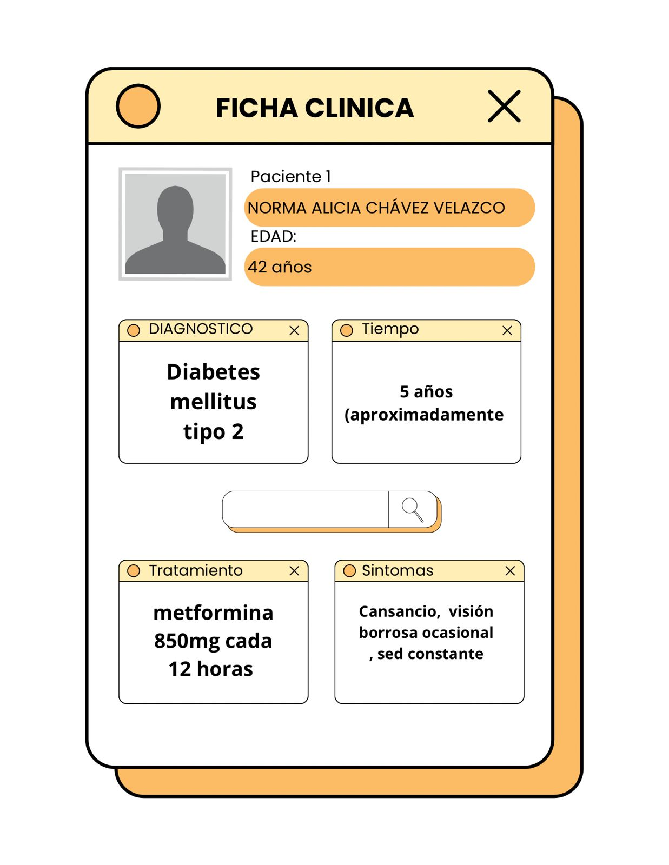

**Marco Teórico**

La diabetes mellitus tipo 2 es una enfermedad metabólica crónica caracterizada por niveles elevados de glucosa en la sangre, debido a una resistencia a la insulina y, en etapas más avanzadas, a una deficiencia relativa en su secreción. Según la Organización Mundial de la Salud (OMS, 2021), la diabetes tipo 2 representa alrededor del 90% de todos los casos de diabetes en el mundo, lo cual la convierte en un grave problema de salud pública.

En México, el problema es aún más alarmante. De acuerdo con el Instituto Nacional de Salud Pública (INSP, 2020), la diabetes es una de las principales causas de muerte y discapacidad, afectando a millones de personas en zonas tanto urbanas como rurales. El estado de Chiapas, por su nivel de marginación y limitaciones en el acceso a servicios de salud, presenta desafíos particulares para el diagnóstico y manejo adecuado de esta enfermedad.

Desde una perspectiva clínica, la diabetes tipo 2 implica complicaciones a largo plazo que pueden afectar diferentes órganos del cuerpo, como los riñones, los ojos, el sistema cardiovascular y el sistema nervioso periférico. Estas complicaciones se desarrollan debido a la hiperglucemia crónica no controlada (American Diabetes Association, 2023). Por esta razón, es fundamental el diagnóstico temprano y el manejo continuo de la enfermedad, que incluye cambios en el estilo de vida, alimentación saludable, actividad física regular, y en muchos casos, tratamiento farmacológico.

El tratamiento adecuado de la diabetes no sólo requiere de atención médica, sino también del compromiso del paciente y el entorno familiar. Diversos estudios han demostrado que el apoyo familiar es un factor crucial para lograr la adherencia al tratamiento y mantener niveles adecuados de glucosa en sangre (Martínez et al., 2019). En comunidades como Ocosingo, donde muchas veces las mujeres son responsables del cuidado del hogar y la alimentación, el conocimiento sobre la enfermedad y la participación activa de la familia puede marcar la diferencia en los resultados del tratamiento.

Uno de los principales retos en el manejo de la diabetes en zonas rurales es la falta de educación en salud. Muchos pacientes desconocen qué alimentos pueden consumir, cómo controlar sus niveles de azúcar o cuándo acudir al médico. Según López y Ramírez (2021), los programas de educación para pacientes diabéticos deben ser adaptados a cada contexto cultural y lingüístico, especialmente en comunidades indígenas o con bajo nivel educativo. El uso de materiales visuales, talleres prácticos y visitas domiciliarias son estrategias que han demostrado buenos resultados.

Además, el control emocional del paciente también juega un papel importante. Vivir con una enfermedad crónica puede generar ansiedad, depresión o sensación de frustración. La salud mental, sin embargo, pocas veces es abordada en los programas de atención a personas con diabetes. Un estudio realizado por Sánchez y colaboradores (2020) muestra que los pacientes con redes de apoyo emocional presentan un mejor control glucémico que aquellos que se sienten solos o estresados.

La diabetes tipo 2 también tiene una dimensión económica, ya que implica gastos constantes en medicamentos, consultas médicas, análisis de laboratorio y productos especiales para la alimentación. En familias de bajos recursos, esto puede representar un obstáculo importante. Como indica el informe de la Federación Internacional de Diabetes (IDF, 2022), muchas personas abandonan el tratamiento por falta de dinero, lo que incrementa el riesgo de complicaciones y hospitalizaciones.

Desde un enfoque comunitario, se ha visto que la promoción de estilos de vida saludables desde una edad temprana puede prevenir o retrasar la aparición de diabetes tipo 2. Las campañas de prevención que promueven la actividad física, el consumo de frutas y verduras, y la reducción de azúcares refinados han tenido impacto positivo en algunas regiones de América Latina (Gutiérrez & Pérez, 2018). Sin embargo, para que sean efectivas, deben ir acompañadas de políticas públicas, acceso a servicios de salud y educación permanente.

En el caso particular de los pacientes que forman parte de este estudio, se observa cómo la información, la compañía y la participación de los familiares ha sido fundamental. A pesar de las limitaciones económicas o de infraestructura en Ocosingo, tanto mi mamá como mi abuelita han logrado mejorar sus hábitos alimenticios y tener un mayor control de su salud, gracias al trabajo conjunto y a la constancia en sus cuidados.

Por todo lo anterior, este trabajo se sustenta en la importancia de ver a la diabetes tipo 2 no sólo como una enfermedad individual, sino como un fenómeno familiar y social, que debe abordarse desde distintas dimensiones: médica, emocional, educativa y comunitaria. Sólo así se podrá avanzar hacia una mejor calidad de vida para las personas que viven con esta condición.

**Sugerencias y Recomendaciones**

A partir del análisis realizado en esta investigación sobre el manejo y los cuidados de la diabetes tipo 2 en un caso clínico familiar en Ocosingo, Chiapas, se pueden plantear diversas recomendaciones tanto a nivel individual como familiar, comunitario y de atención médica. Estas sugerencias tienen como objetivo mejorar la calidad de vida de los pacientes, prevenir complicaciones y fortalecer el apoyo social en torno a esta enfermedad crónica.

1. **Reforzar la educación en salud dentro del hogar**

Es fundamental que tanto el paciente como sus familiares comprendan qué es la diabetes tipo 2, cuáles son sus causas, síntomas, complicaciones y formas de controlarla. Se recomienda implementar espacios de diálogo familiar donde se comparta información útil sobre alimentación, medicamentos y cuidados generales. También se pueden utilizar materiales visuales o digitales para facilitar el aprendizaje.

2. **Fomentar la participación activa de la familia**

El apoyo familiar tiene un impacto positivo en la adherencia al tratamiento. Es recomendable que al menos un miembro de la familia acompañe al paciente a sus consultas médicas, le ayude en la preparación de sus alimentos adecuados y le recuerde la toma de sus medicamentos. Asimismo, fomentar actividades físicas en conjunto, como caminar diariamente, puede ser beneficioso para todos.

3. **Mejorar la comunicación con los profesionales de salud**

Muchas veces, los pacientes no comprenden del todo las indicaciones médicas. Por ello, se sugiere que en las consultas se promueva un lenguaje claro, sin tecnicismos, y que el personal de salud se tome el tiempo de verificar que el paciente y sus familiares han comprendido correctamente las recomendaciones. También sería ideal que se elaboraran planes de tratamiento más personalizados.

4. **Impulsar campañas locales de detección y prevención**

En lugares como Ocosingo, donde muchas personas no conocen su condición hasta que ya presentan síntomas graves, es importante promover jornadas de detección de glucosa, presión arterial y peso corporal. Las escuelas, centros comunitarios y centros de salud pueden ser aliados estratégicos para organizar este tipo de actividades de prevención.

5. **Fortalecer el aspecto emocional del paciente**

Vivir con una enfermedad crónica puede generar ansiedad, tristeza o frustración. Por ello, se recomienda crear redes de apoyo emocional donde el paciente pueda expresar cómo se siente, compartir experiencias con otros pacientes y recibir contención afectiva. Las charlas grupales o terapias familiares pueden ser una opción útil, incluso si se hacen de forma informal.

6. **Buscar apoyo institucional cuando sea necesario**

En caso de que los gastos relacionados con el tratamiento (medicinas, consultas, estudios) sean difíciles de cubrir, se recomienda buscar programas gubernamentales o apoyos sociales disponibles. Muchas veces existen ayudas económicas o médicas que las personas desconocen. La gestión puede ser facilitada por trabajadores sociales o personal del centro de salud.

7. **Mantener registros del control de la enfermedad**

Llevar una libreta o bitácora donde se registren los niveles de glucosa, presión, peso, medicamentos tomados y síntomas puede ayudar tanto al paciente como al médico a identificar patrones y ajustar tratamientos de forma oportuna. Esta práctica también fomenta la responsabilidad y la participación activa del paciente en su tratamiento.

En resumen, estas recomendaciones buscan promover un enfoque integral, comunitario y familiar en el tratamiento de la diabetes tipo 2. El éxito del manejo de esta enfermedad no depende únicamente del paciente, sino del entorno que lo rodea. Por ello, es indispensable trabajar juntos para lograr una vida más saludable y prevenir complicaciones que pueden evitarse con información, compromiso y empatía.